Отдел по образованию Администрации муниципального образования «Дорогобужский район» Смоленской области
Методический листок «Внимание: опыт»
Выпуск 8 (апрель 2014 )
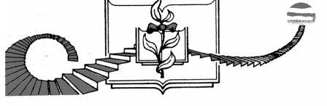

Применение кейс-технологии при подготовке учащихся к ЕГЭ по русскому языку

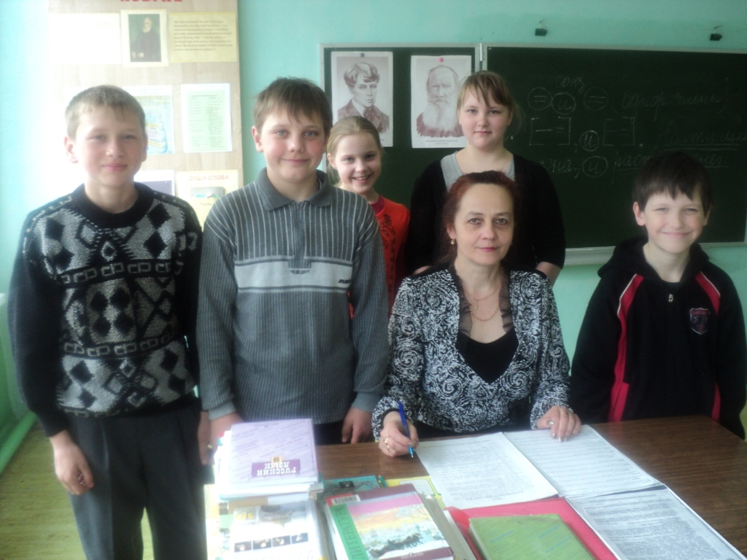
Белякова Галина Петровна, учитель МБОУ Усвятская СОШ Дорогобужского района Смоленской области, интенсивно работает над проблемой повышения эффективности подготовки выпускников к итоговой аттестации в форме единого государственного экзамена. Данный выпуск методического листка предлагает материалы из опыта работы учителя по использованию кейс-технологии для подготовки школьников к ЕГЭ.
Возможности учителя русского языка в подготовке к новой форме аттестации: в 10-11 классах (профильный уровень)- 3 часа, (базовый уровень)- один час. За 45 минут в неделю просто невозможно подготовить выпускника к аттестации. Вот почему проблема внедрения кейс-технологии в практику общеобразовательного процесса в настоящее время является актуальной, что обусловлено двумя тенденциями:
- первая вытекает из общей направленности развития образования;
- вторая – из развития требований к качеству и сущности обучения учащихся.
Сущностная характеристика новации. Написание сочинения-рассуждения с опорой на незнакомый текст- работа очень трудная. Здесь может помочь кейс-технология- интерактивная технология для краткосрочного обучения, в основу которой положена теория проблемного обучения.
Какова основная цель написания сочинения-рассуждения части С? Анализ художественной или публицистической статьи, фрагмента или отрывка текста по определённому плану. Есть два пути разбора:
а) дать детям план написания, посоветовать приобрести пособия, рекомендованные ФИПИ, провести практические работы;
б) использовать кейс-метод.
При выборе второго пути необходимы два условия: хороший кейс и выбор методики работы. Выбор методики был нелёгким, продумывались формы работы, структура рабочей программы. Собирали кейс постепенно. Сначала Белякова Г.П. изучила информацию по данному вопросу, проанализировала уже опробованную другими преподавателями методику кейс-технологии, отобрала ту, которая приемлема в данном конкретном случае; в алгоритме работы с содержимым кейса выделила 5 ступеней.
Начинали с главного пункта- найти проблему в тексте.
1 ступень - введение в задачу: деление на рабочие группы, в которых есть ведущий (ОРГАНИЗУЕТ ОБСУЖДЕНИЕ вопроса), аналитик (он подвергает сомнению идеи и формулировки), протоколист (фиксирует всё, что относится к позиции группы), наблюдатель (следит за последовательностью действий); совместное чтение представленного текста. В сельской школе небольшие классы, поэтому группы могут быть по два человека.
2 ступень - сбор информации по кейс-задаче: что такое проблема, где её можно найти в тексте, каким способом можно сформулировать, сколько можно найти проблем.
3 ступень - принятие решений: выбор одной проблемы, формулировка одним словом, словосочетанием или выделение проблемы в форме вопроса.
4 ступень - рассмотрение альтернатив : выступление «протоколиста» каждой группы с предложением своей проблемы, выбор одной общей и сравнение с вариантом, предложенным учителем.
5 ступень-презентация решений: составляется презентация для кейса «Проблемы текста», записываются рабочие материалы в специально заведённые тетради.
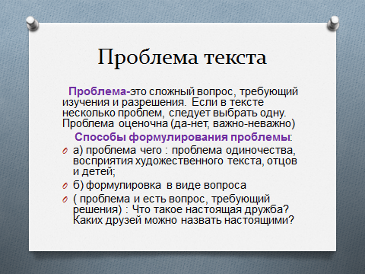
Такие уроки ведутся по всем пунктам плана работы над сочинением-рассуждением. К концу года у каждого выпускника собирается методическое обеспечение (кейс) в полном объёме: план написания сочинения, примерные тексты для анализа, с проблемами и авторской позицией; электронные презентации: «Сочинение на ЕГЭ», «Проблема текста», «Комментарий текста», «Аргументация текста», «Жизненные и литературные аргументы»; сборник «Лучшие сочинения-рассуждения», составленный из работ учащихся класса.
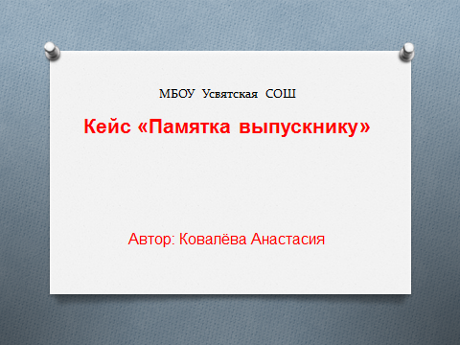
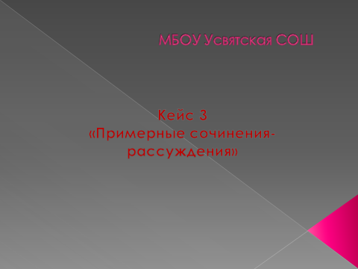
Итак, во-первых, кейс пишется и собирается для учащихся, чтобы они могли готовиться к ЕГЭ не только в классе, но и сами, в спокойной домашней обстановке.
Во-вторых, учащиеся должны научиться конкретизировать, обобщать и систематизировать теоретический материал. Они должны научиться работать с предложенным методическим пособием.
В-третьих, выпускники методом диагностики, сравнения сами оценят свои возможности и определят будущий образовательный путь.
Основными критериями для разработки кейса для выполнения части С должны стать:
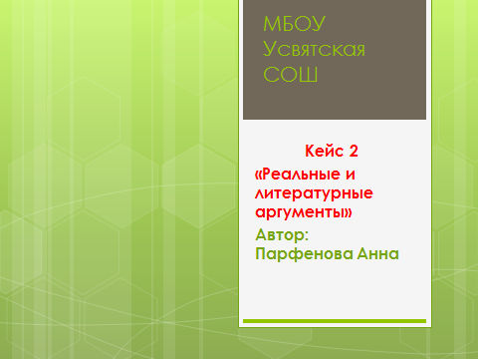
- соответствие содержанию спецификации;
- определение задач в строгой последовательности с кодификатором;
- достаточный уровень осведомлённости учащихся;
- наличие у выпускников опыта групповой работы.

